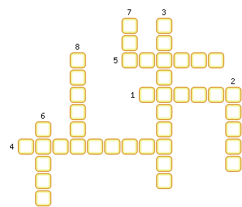
1. Образцовое изделие, которое подмастерье выполнял для того, чтобы стать мастером.
2. Место постоянной торговли.
3. Городское сословие в средневековой Европе.
4. Группа самых влиятельных, богатых горожан, управлявших городскими делами.
5. Грамота где закреплялись права горожан.
6. Купеческий союз, контролировавший торговлю по Северному и Балтийскому морям.
7. Средневековый союз ремесленников одной специальности.
8. Полноправный член цеха.

